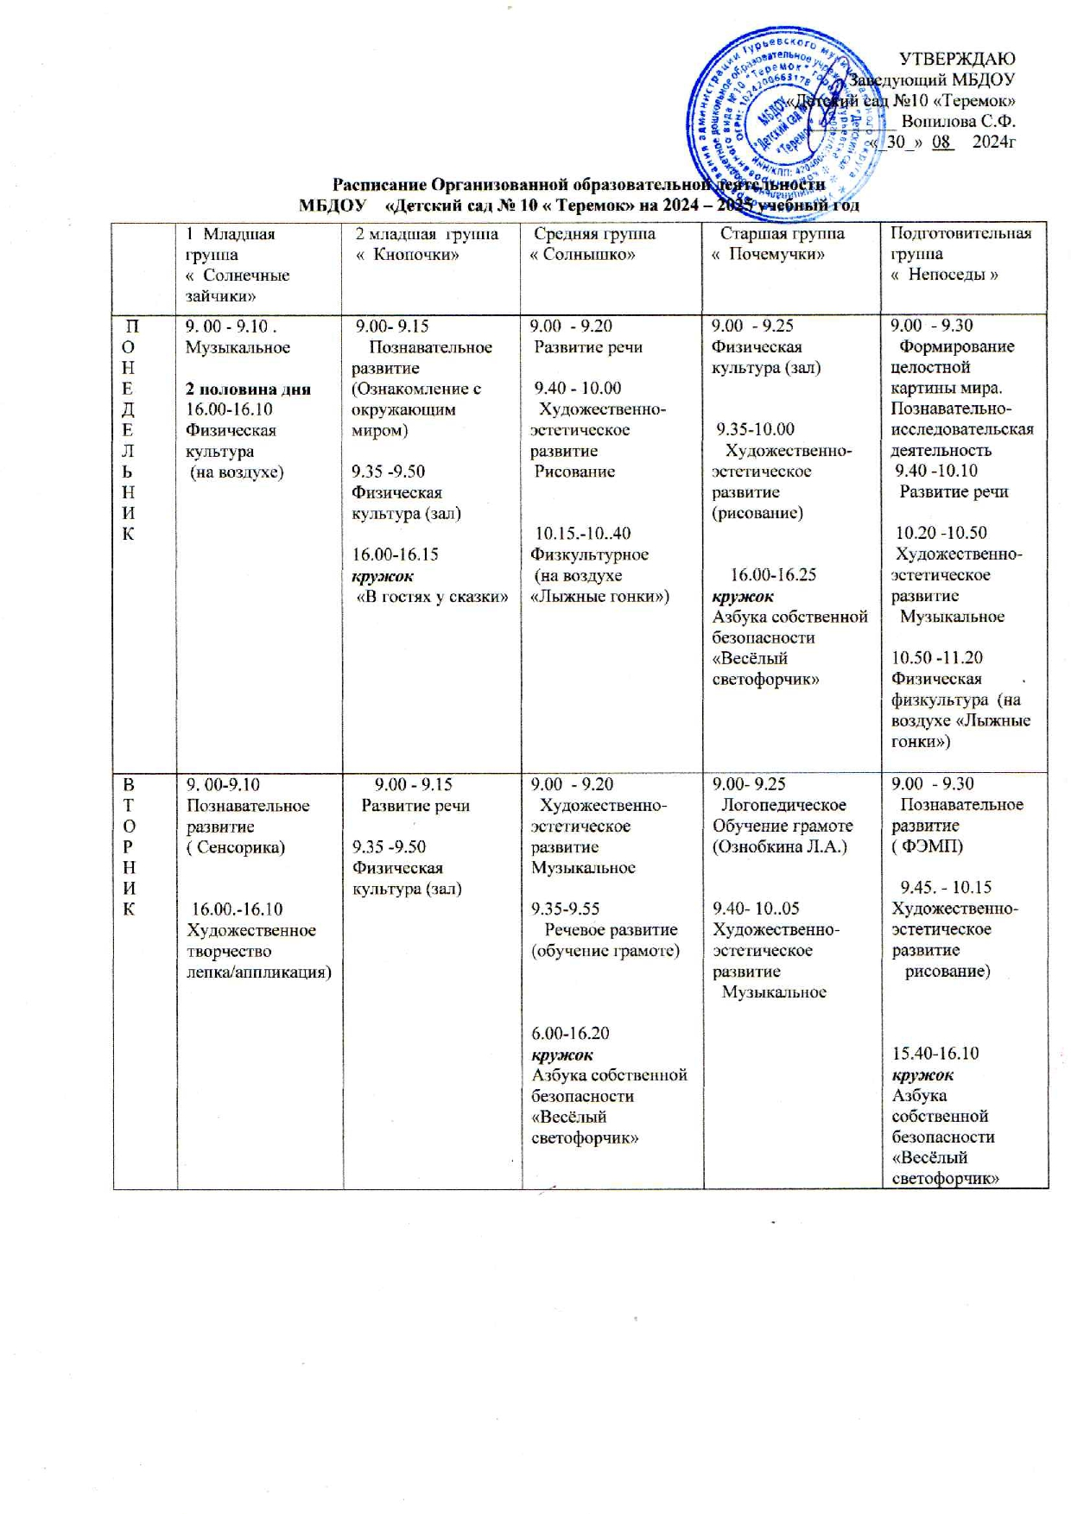

|  |  |  |  |  |  |
| --- | --- | --- | --- | --- | --- |
|  |  |  |  |  |  |
| С  Р  Е  Д  А   |  | | --- | | УТВЕРЖДАЮ  Заведующий МБДОУ  «Детский сад №10 «Теремок»  ___­_______ Вопилова С.Ф.  «_01_» 09 2024г | | 9. 00-9.10  Развитие речи    16.00 - 16.10  Физическая культура (зал) | 9.00 – 9.15  Познавательное развитие  (формирование элементарных математических представлений)    9.30 – 9.45  Художественно - эстетическое развитие  Музыкальное | 9.00 – 9.20  Познавательное развитие ( ФЭМП)  9.35 – 10.00  Художественно-эстетическое развитие  (рисование) | 9.00 - 9.25  Познавательное развитие ( ФЭМП)    9.40.- 10.05  Художественно-эстетическое развитие (лепка/аппликация)  10.15- 10.40 Художественно-эстетическое развитие  (рисование)  15.40-16.05  ***кружок***  Азбука юного финансиста | 9.00 -9.30  Логопедическое Обучение грамоте  (Глинская Ю.И.)    10.00.-10.30 Художественно-эстетическое развитие  Музыкальное |
| Ч  Е  Т  В  Е  Р  Г | 9. 00 - 9.10  Художественно- эстетическое развитие  Музыкальное    16.00.-16.10    Художественно- эстетическое развитие  рисование | 9.00 - 9.15  Художественно-эстетическое развитие  Изобразительная деятельность (лепка/аппликация)  9.30 -9.45  Художественно - эстетическое развитие  Музыкальное | 9.00 – 9.20  Физическая  Культура ( зал)  9.30 – 9.50  Художественно-эстетическое развитие (лепка/аппликация)    16.00-16.20  ***кружок***  Азбука Юного эколога  «Природа – наш дом» | 9.00 - 9.25  Формирование целостной картины мира. Познавательно-исследовательская деятельность    9..30 - 9.55  Физическая  Культура ( зал)  15.40-16.05  ***Кружок***  Азбука театра | 9.00- 9.30  Познавательное развитие  ( ФЭМП)  9.40- 10.10  Художественно-эстетическое развитие  (рисование)  10.20- .10.50.  Физическая  Культура ( зал) |
| П  Я  Т  Н  И  Ц  А | 9. 00 -9.10  Познавательное развитие (окружающий мир)  16.00.-16.10  Физическая культура  (зал) | 9.00 – 9.15  Художественно-эстетическое развитие  Изобразительная деятельность (рисование)  10.40 -10.45. Физическая культура (на воздухе) | 9.00 – 9.20  Художественно-эстетическое развитие  Музыкальное  9.30-9.50  Физическая  Культура ( зал) | 9.00- 9.25  Речевое развитие.  (развитие речи)    9.40.- 10.05  Художественно-эстетическое развитие  Музыкальное  10.20 -10. 45  Физкультурное  (на воздухе Лыжные гонки») | 9.00 -9.30  Обучение грамоте  ( Глинская Ю.И..)  9.40 -10.10.  Художественно-эстетическое развитие (лепка/аппликация    10.20- 10.50  Физическая  Культура ( зал)  16.00-16.30  ***Кружок***  Азбука театра |
|